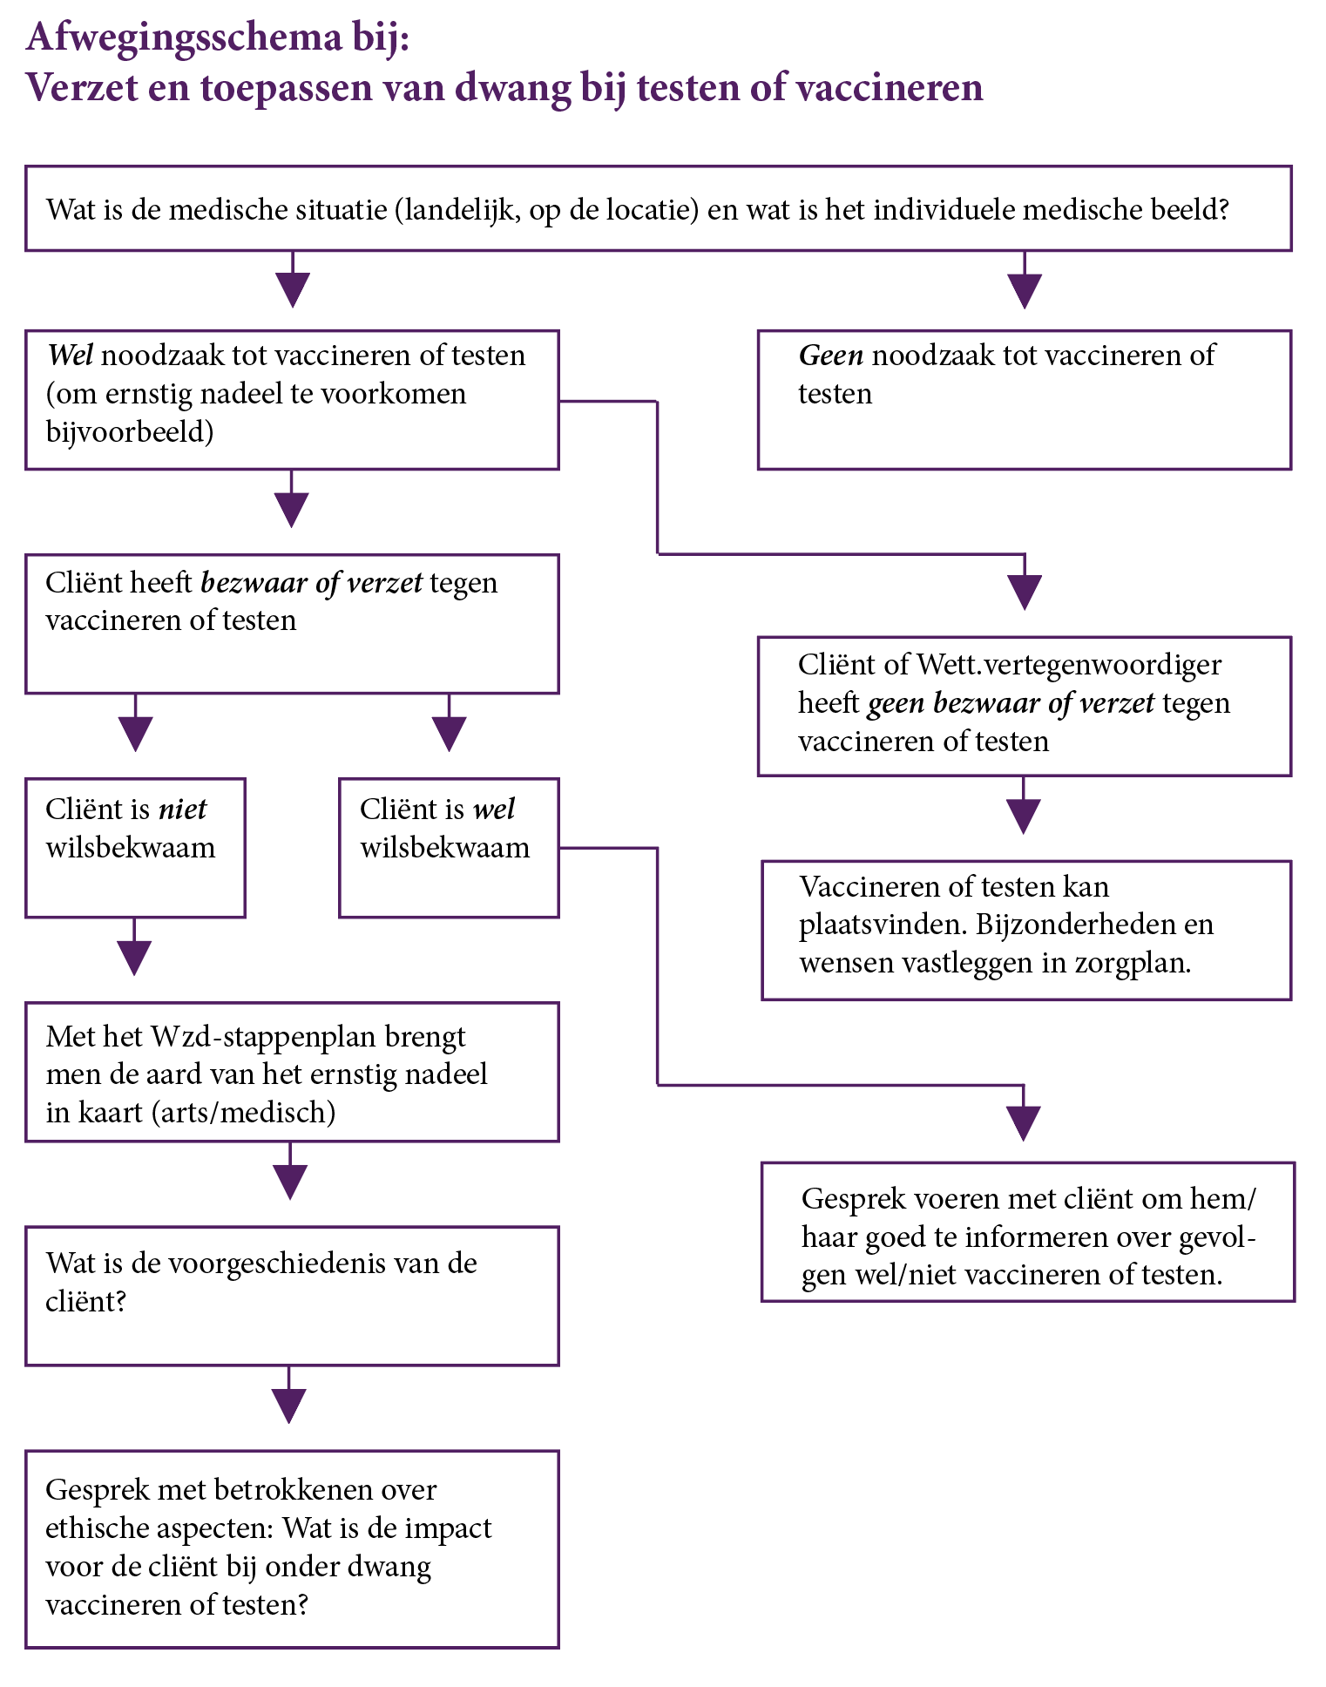

**Verzet en toepassen dwang bij testen of vaccineren cliënten.**

**Wettelijk kader**

Er zijn cliënten die verzet tonen bij testen of vaccineren. Voor het testen of vaccineren van cliënten moet altijd toestemming worden gevraagd aan cliënt of diens wettelijk vertegenwoordiger. Maar ook als wel toestemming is gekregen van de wettelijk vertegenwoordiger, biedt dit geen soelaas als een wilsonbekwame cliënt zich verzet tegen een test of vaccinatie. In principe mag namelijk niemand getest of gevaccineerd worden tegen zijn/haar wil, omdat daarmee een ernstige inbreuk wordt gemaakt op de lichamelijk integriteit. Dit is zowel uit juridisch als ethisch kader.

Uitzondering hierop is als er sprake is van ernstig nadeel voor de cliënt zelf.

De Wpg (Wet publieke gezondheid) is de enige wettelijke basis op grond waarvan gedwongen een coronatest kan worden afgenomen, maar ook niet automatisch, daar zijn allerlei voorwaarden aan verbonden en moeten dingen voor geregeld worden. Ook de Wzd en de Wvggz bieden geen mogelijkheden voor testen of vaccineren onder dwang.

Het Wzd-afwegingskader voorziet in een stappenplan om volgens wettelijke richtlijnen te komen tot een beslissing over wel-/niet vaccineren of testen. Dit afwegingskader voorziet niet (of niet voldoende) in een afweging van de impact van onder dwang vaccineren/testen op betrokkenen (zowel cliënt zelf, maar ook medewerkers of verwanten).

**Leidend principe**

De Raphaëlstichting past geen dwang toe, tenzij er zonder dwang sprake is van ernstig nadeel voor de cliënt zelf.

**Overwegingen**

Het is vaak onduidelijk wat het ***verzet*** van de client betekent. Tonen cliënten verzet tegen testen of vaccineren omdat zij niet getest of gevaccineerd willen worden? Of zijn zij bang voor het stokje in de neus, of de naald in de arm? En wat is dan het ‘ernstig nadeel’ en wanneer is hier sprake van?

Een voorbeeld van ***ernstig nadeel*** is bijvoorbeeld: Als een cliënt zich bevindt in een locatie waar corona is vastgesteld bij mede-cliënten of medewerkers en de cliënt zelf tot een risicogroep behoort. Maar, indien een cliënt symptomen heeft, maar een coronatest weigert, kan hij/zij als besmet worden beschouwd en gedwongen 5 dagen in isolatie/quarantaine worden gehouden. Is er bij 5 dagen isolatie niet meer sprake van ernstig nadeel voor de cliënt dan ‘even’ een sneltest afnemen, om besmetting uit te sluiten?

Het ***merendeel van de cliënten*** is wilsonbekwaam en vindt testen/vaccineren niet leuk maar wil het wel. Met eventjes liefdevol vasthouden gaat het goed.

Bij een ***klein deel van de cliënten*** is de angst echt heel groot en zou de cliënt gefixeerd moeten worden bij het vaccineren of testen. Deze fixatie kan tot gevolg hebben dat de cliënt angstig blijft, ook naar verpleegkundige. Wat grote invloed kan hebben op de zorgrelatie tussen verpleegkundige en cliënt.

Daarnaast ***kunnen de verwanten en wettelijk vertegenwoordigers soms een afwijkende visie*** hebben. En komt het met regelmaat voor dat er een verschil is tussen de wens van een cliënt en de wens van de wettelijk vertegenwoordiger. Of zelfs tussen wensen van verschillende wettelijk vertegenwoordigers die een cliënt kan hebben.

**Handvatten voor de praktijk**

Bij dit soort moeilijke kwesties draait het om de vraag; ***Wat is het belang van cliënt?*** Wat staat er op het spel voor de client? Wanneer is er sprake van ernstig nadeel? En omwille van wat zou je wel dwang toepassen?

Wat je mogelijk aantast is het zelfbeschikkingsrecht, autonomie, integriteit van het lichaam, vrijheid, menswaardigheid en vertrouwen.

En hetgeen je mogelijk verzorgd is de gezondheid en veiligheid van de client zelf en anderen.

Hierin de juiste keus maken vraagt om ***maatwerk en gesprek***. De dialoog aangaan met alle betrokkenen om tot een ***consensus en vervolgens een shared decision*** te komen.

Binnen het maatwerk past ook het hanteren van de verschillende scenario's. Die geven dan ook weer kaders. De omikron of een nieuwe variant met een hoge mortaliteit geven een andere weging van de bovengenoemde punten.

Indien nodig, worden belangrijke afspraken rondom infectieziekten in het zorgplan, onder kopje medisch behandelbeleid, vastgelegd. Wat betekent de pandemie voor individuele cliënt? Wel/niet vaccineren, wel/niet testen, visie wettelijk vertegenwoordiger.

De Raphaëlstichting probeert iedere vorm van dwang te vermijden. ***Medewerkers die bezwaar hebben dwang toe te passen*** kunnen hier nooit ter plekke/in de situatie, toe gedwongen worden.